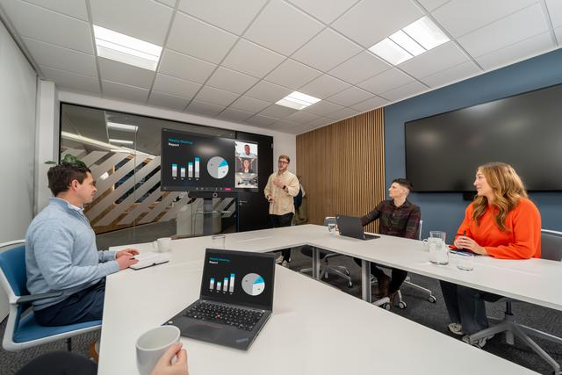

# Sennheiser onthult plannen voor cloudgebaseerd AV-beheerplatform

**Het nieuwe platform voor gecentraliseerde installatie, controle en beheer is momenteel in ontwikkeling en zal begin 2026 officieel gelanceerd worden**

***Brussel, 18 juni 2025* – Sennheiser, de eerste keuze voor geavanceerde audiotechnologie die samenwerken makkelijker maakt, kondigde vandaag een nieuw, cloudgebaseerd platform aan dat ontworpen werd om AV- en IT-teams te ondersteunen met een veilig, flexibel en schaalbaar toestelbeheer over een breed spectrum van omgevingen heen. De oplossing betekent een transformatie van de manier waarop teams Sennheiser-toestellen configureren, monitoren en beheren – van kleine vergaderlokalen tot ruimtes met een grote impact.**

**Geïnteresseerd om updates te ontvangen in aanloop naar de lancering? Registreer je dan door** [**dit formulier hier in te vullen**](https://www.sennheiser.com/en-us/cloud-announcement)**.**

Het platform werd ontworpen met het oog op overzicht en flexibiliteit, en centraliseert het beheer in een futureproof, intuïtieve interface. Zo vereenvoudigt het workflows en maakt het een efficiënt toestelbeheer over meerdere locaties mogelijk. Het werd gecreëerd voor IT- en AV-managers en stroomlijnt het toestelbeheer binnen ondernemings-, onderwijs- en bedrijfssettings. Of het nu gaat om het beheer van grotere installaties of het optimaliseren van de bediening vanop afstand: de oplossing zorgt ervoor dat de verbindingen, efficiëntie en controle binnen teams verzekerd blijven.

**Beheer en monitoring vanop afstand**

AV-teams kunnen hun toestellen van eender waar beheren met realtime diagnose, meldingen en updates. Flexibele functies om accounts en locaties te beheren maken het makkelijk om gebruikers en toestellen te organiseren, terwijl rolgebaseerde toegang de samenwerking en veiligheid bevorderen.

**Vereenvoudigde implementatie en configuratie**

De installatie verloopt moeiteloos en kan worden uitgevoerd via een webbrowser, zonder dat je iets moet installeren. Dit maakt een snelle implementatie mogelijk, en stroomlijnt de workflows voor zowel integrators als IT-professionals.

**Moeiteloos beheer en futureproof flexibiliteit**

De gecentraliseerde controlehub voor Sennheiser-toestellen is schaalbaar naarmate de behoeften van AV- of IT-teams evolueren, en ondersteunt alles: van een enkele ruimte tot multicampus-omgevingen.

**Veiligheid door design**

Het platform is gebouwd volgens moderne IT-beveiligingspraktijken en maakt gebruik van solide versleuteling en authentificatie om data en toestellen te beschermen. Naleving van de Algemene Verordening Gegevensbescherming (GDPR) en strikte maatregelen inzake dataprivacy vormden deel van de basis: een garantie voor veiligheid en gemoedsrust.

“De oplossing is momenteel weliswaar nog in ontwikkeling, maar ons krachtige, cloudgebaseerde platform voor AV- en IT-teams zal het beheer van toestellen eenvoudiger, flexibeler en toegankelijker maken”, zegt Kai Tossing, Head of Product Management, Business Communication, Sennheiser. “Het nieuwe platform zal een belangrijke stap vooruit zijn, want we nemen heel wat voordelen over die gebruikers van onze Control Cockpit-software al konden ervaren, en maken ze voortaan op grotere schaal beschikbaar.”

Meer informatie over Sennheiser en zijn oplossingen? Breng dan een bezoekje aan [www.sennheiser.com](http://www.sennheiser.com)

**Over het merk Sennheiser – 80 jaar bouwen aan de toekomst van audio**

Wij leven en ademen audio. We worden gedreven door de passie om audio-oplossingen te creëren die een verschil maken. Deze passie bracht ons van de grootste podia ter wereld tot in de stilste luisterruimtes, en maakte van Sennheiser dé naam achter audio die niet alleen maar goed klinkt: hij voelt ook echt. In 2025 viert het merk Sennheiser zijn 80ste verjaardag. Sinds 1945 staan we voor het uitbouwen van de toekomst van audio, en het bezorgen van bijzondere geluidservaringen aan onze klanten. Terwijl professionele audio-oplossingen zoals microfoons, meetingoplossingen, streamingtechnologieën en monitoringsystemen deel uitmaken van de activiteiten van Sennheiser electronic SE & Co. KG, worden de activiteiten met consumentenapparatuur zoals hoofdtelefoons, soundbars en spraakversterkende hearables uitgeoefend door Sonova Holding AG onder licentie van Sennheiser.

[www.sennheiser.com](http://www.sennheiser.com)

[www.sennheiser-hearing.com](http://www.sennheiser-hearing.com)